野菜・果物加工品 業界の動向 -世界市場-

最終更新日：2024年03月19日（最終訂正日：2024年03月19日）

# レポートサマリー

### 業界概要

利便性の高い食生活へのニーズの高まりが、業界の成長を後押し

青果物は傷みやすく、産地や栽培時期が限られるため加工品にする需要は高い

各社は外部の農家から青果物を調達する

同業他社ブランド商品やPB商品の製造戦略を通じて生産量の最適化や顧客基盤拡大を図る

地域貿易協定の締結や輸送コスト削減のメリットから域内貿易が活発

グローバル市場に対応するため自主的な国際基準を採用する動きも

### 市場環境

利便性・栄養面でのメリットについて認識が広まり、業界は短期的にも成長が見込まれる

冷凍果物の輸入額は健康食品の人気に伴い近年最も大きな伸びを示す

輸出額では欧州とアジアの存在感が大きい

### 競争環境

業界大手の事業部門は大きく２つに分かれ、拠点のある地域内で収益を得る

ブランドライセンス取得や共有を通じて、各社はブランド力を活用し市場リーチ拡大を目指す

冷凍野菜・果物メーカーの直近の売上高は堅調な成長を維持

一部の缶詰および冷凍野菜・果物メーカーは業績改善のため缶詰部門への依存を減らしている

2022年度に原材料費が上昇し、一部加工会社の利益率が低下

# 業界概要

**利便性の高い食生活へのニーズの高まりが、業界の成長を後押し**

本業界は、栽培時期が異なる野菜や果物を、通年入手可能な缶詰、冷凍、乾燥食品に加工する企業群で構成されている。野菜・果物加工品は、調理時間を短縮でき、生の状態と比べて長期保存ができるなど、利便性が高い。また、健康志向の高まりを背景に、従来のスナック菓子の代わりにドライフルーツなどのより健康的な食品を選好する消費者も増えている。

本業界は、単一もしくは複数の商品を製造する加工専業会社と垂直統合型加工会社が存在する。加工専業会社は、野菜や果物を外部の農家から調達しているが、垂直統合型加工会社は、外部からの調達に加え、自社でも農園を営む。収穫地に近い場所に加工施設を設け、主にその地域・コミュニティ内に集中して販売やマーケティングを行い収益を上げる。

各社は、自社ブランド商品の製造に加え、複数の製造・包装戦略を採用している場合が多い。その一つが同業他社のブランド商品の製造・包装を請け負う受託製造である。また、プライベートブランド（PB）商品の製造では、自社で製造した商品を、小売業者や外食事業者など業界外の事業者ブランドのパッケージで包装する。これらの戦略を通じて、各社は自社の余剰生産能力を活用し、顧客基盤の拡大を図る。

ブランド管理については2つの方法を採用する。1つは他社に自社ブランドのライセンス（使用許諾）を供与する方法、もう1つはブランドの所有権を共有する方法である。自社ブランドのライセンスを供与することにより、ライセンサー（許諾する側）は市場拡大を、ライセンシー（許諾を受ける側）は確立したブランド力を利用して市場シェアの獲得を図る。いずれの方法においても、企業間の不要な競争を防ぐため、ライセンス供与や所有権を共有するブランド商品の種類や販売地域に制約がある。

**青果物は傷みやすく、産地や栽培時期が限られるため加工品にする需要は高い**

青果物の入手可能な時期は産地や栽培期間によって異なる。各社は、収穫してから加工するまでの時間を短縮し、コスト削減と鮮度保持を実現するため、収穫地に最も近い加工施設へ収穫された青果物を輸送する。青果物は、格付け、洗浄、トリミング、カットの後、加工が施される。

缶詰、冷凍、乾燥、漬物・煮物などの加工技術は、微生物による腐敗を防ぎ、品質の劣化を遅らせることができる。そのため、野菜や果物を世界中で通年流通させることが可能となる。

**製品別の特徴**

|  |  |  |  |
| --- | --- | --- | --- |
|  | **缶詰** | **冷凍** | **乾燥** |
| 一般的な加工工程 | 無菌缶詰：青果物を殺菌、冷却し、あらかじめ殺菌した缶に詰め、無菌状態で密封する | 個別急速冷凍（IQF）：急速冷凍機で青果物を個別に急速冷凍し、栄養素を保持する  IQFには、以下の2つの方法がある  ・機械式冷凍法：青果物を吊り下げて冷気にさらす。エネルギー消費量が少なく、極低温冷凍法よりも運転コストが低い  ・極低温冷凍法：液体窒素や二酸化炭素を使って果物を瞬間冷凍する。コストがかかるが効率性が高い  従来の冷凍法：トレーや容器に食材を入れて時間をかけて冷凍させる。色や風味、食感が損なわれる可能性がある | 天日干し：青果物を直接日光にあて干す  ソーラーフードドライヤー：密閉された空間内に入れた青果物を、太陽熱で温められた空気で乾燥させる  オーブン：主にオーブンの熱を利用して青果物の水分を除去する  食品乾燥機：熱と空気の循環により青果物の水分を除去する |
| 保存可能期間 | 野菜：2~5年  果物：1~2年 | 野菜・果物：8か月~1年 | 野菜：一般的な食品庫で保管した場合は3~6か月  果物：一般的な食品庫で保管した場合は6か月~1年 |

出所：Britannica、EU Centre for the Promotion of Imports from Developing Countries（CBI）、ABC Fruits、 国連食糧農業機関（FAO）を基にUzabase作成

**各社は外部の農家から青果物を調達する**

業界各社は、青果物の調達方法によって、加工専業会社と垂直統合型加工会社に分けることができる。加工専業会社は製造・包装（製造・包装の方法については次のセクションを参照）のみに特化し、垂直統合型加工会社は製造・包装に加えて農園の運営も行う。

加工専業会社は、契約農家または外部の独立した農家から青果物を調達する。前者については、価格、品質、調達量、産地、時期などの条件に従って多くの農家と契約を結び、青果物を購入する。これらの契約は通常、数か月または収穫期に限定された短期間であるが、多くは自動更新条項がある。たとえば、Seneca Foods Corp（USA）は、2022年度時点（2023年3月期）で米国内約1,400の農園や果樹園と契約を結んでいる。各社は契約農家との緊密な連携を通じて、作物の品質や肥料・農薬の使用状況を監視するとともに、農家に技術支援や種子を提供する。これにより、原料の安定的な供給を確保する。

垂直統合型加工会社は、組合員によって所有・運営される農業協同組合である場合と、株主によって所有されている企業で調達方法が異なる。Eureden（FRA）、Pacific Coast Producers（USA）、Sunsweet Growers（USA）、Sun-Maid Growers of California（USA）といった農業協同組合は、組合員の農園から青果物を調達するが、企業の場合は、自社農園から調達する。垂直統合型加工会社は、加工専業会社と同様に外部の農家からも青果物を調達している。

**野菜・果物加工品業界のバリューチェーン**

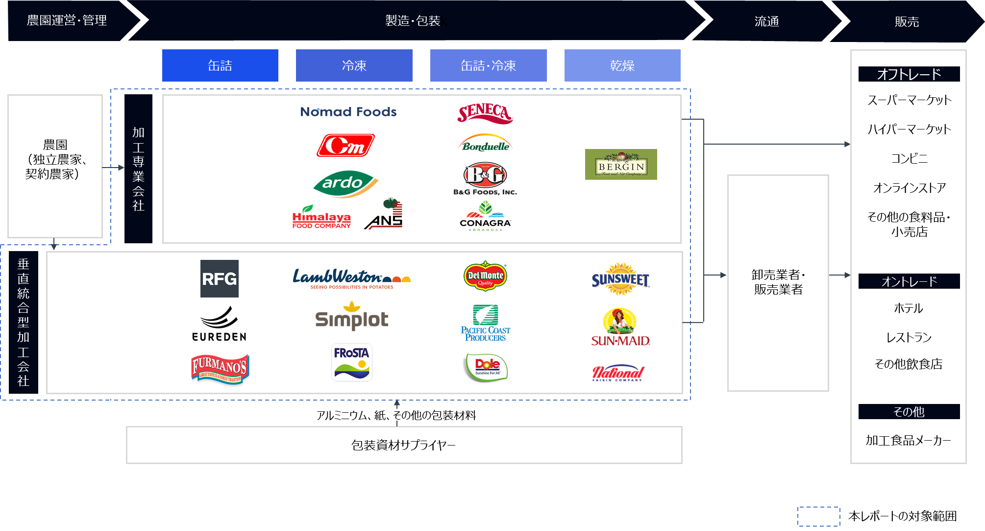

出所：Uzabase作成

**同業他社ブランド商品やPB商品の製造戦略を通じて生産量の最適化や顧客基盤拡大を図る**

野菜・果物加工品メーカーは、自社ブランド商品の製造・包装以外にも、同業他社ブランド商品やPB商品の製造・包装も手掛ける。同業他社ブランド商品の受託製造では、他社が所有する商品ラインの製造と包装を担う。たとえば、Seneca Foods Corp（USA）は、B&G Foods（USA）の野菜缶詰ブランド「Green Giant」の製造・包装業務を受託していた（2023年に同製品ラインを買収）。製造を委託する企業は、これらの戦略を通じて生産設備、人件費、原材料に多額の投資を行わずに利益率を高めることができる。また、自社の生産設備の運用を最適化し、得意分野に注力することもできる。

また、PB商品の製造は、受託側であるメーカーが独自の製法で製造した商品を、小売業者や外食事業者など業界外の事業者ブランドのパッケージで包装する。いずれの製造戦略も、業界企業の顧客基盤をオントレードチャネルの最終顧客以外にも拡大すると同時に、余剰生産能力を有効活用できる利点がある。

**主な製造戦略**

|  |  |  |
| --- | --- | --- |
| **戦略** | **概要** | **企業例** |
| 自社ブランド商品の製造 | 自社所有またはライセンス供与するナショナルブランドおよび地域ブランド商品の製造と販売。商品はオフトレードチャネルを通じて消費者や、外食事業者、病院などに販売される | ・B&G Foods（USA）  ・RFG Holdings（ZAF） |
| 受託製造 | 同業他社のブランド商品の製造 | ・Seneca Foods Corp（USA）  ・Bonduelle Americas Long Life（CAN） |
| PB商品の製造 | スーパーマーケットやハイパーマーケットなどの小売業者および外食事業者が所有・管理・販売するブランド商品の製造 | ・Lamb Weston Holdings（USA）  ・Seneca Foods Corp |
| 工業用顧客向けの製造 | 工業用顧客向けに、他の商品の原材料として使用される商品の製造 | ・Chiangmai Frozen Food（THA）  ・National Raisin Company（USA） |

出所：各社公表資料

**地域貿易協定の締結や輸送コスト削減のメリットから域内貿易が活発**

野菜・果物を使った缶詰や冷凍食品のメーカーは、主に拠点を置く地域で商品の製造や販売を行う。2022年における欧州の野菜・果物缶詰輸入額の69%、冷凍野菜・果物輸入額の86%は同地域内で取引された。

地域内貿易が盛んな理由の１つは、輸送コストを抑えるために、各社加工施設がある地域内での野菜・果物加工品の貿易に重点を置いているためである。

２つ目の理由は地域貿易協定で、米国・メキシコ・カナダ協定（USMCA）やEUがその例である。貿易協定により輸出入品にかかる関税が低く設定されているため、地域内で調達するほうがコストメリットが大きい。傷みにくく輸送しやすい野菜・果物加工品は、青果物よりもコストが低くすむため、利便性だけではなく価格の面でも競争力がある。

**地域別の野菜・果物加工品の域内輸入の割合（2022年）**

|  |  |  |  |
| --- | --- | --- | --- |
| **地域** | **缶詰** | **冷凍** | **乾燥** |
| 欧州 | 69% | 86% | 47% |
| 米州 | 51% | 72% | 30% |
| アジア | 68% | 47% | 75% |
| アフリカ | 31% | 30% | 25% |
| オセアニア | 11% | 16% | 5% |

出所：国際貿易センター（ITC）Trade Map

HSコード：2005（野菜缶詰に相当）、2008（果物缶詰）、2004および0710（冷凍野菜）、0811（冷凍果物）、0712（乾燥野菜）、0813（ドライフルーツ）

**グローバル市場に対応するため自主的な国際基準を採用する動きも**

野菜・果物加工品メーカーは、製造・販売する市場の食品安全・品質規制の遵守が義務づけられている。また、事業を継続するためには、規制の変更に対応する必要もある。EUは2020年にFarm to Fork戦略（F2F）を導入し、健康的で持続可能な食の選択肢を広げることを目的に、新たな基準を遵守することを業界各社に義務づけた。

また、各社は、国連食糧農業機関（FAO）と世界保健機関（WHO）が策定した、食品の安全性と品質に関する一般的および品目別の国際基準であるコーデックス・アリメンタリウス（Codex Alimentarius、略称コーデックス規格）といった自主規制を採用することもできる。各国政府はこのような国際基準に基づいて国内基準を設定しているため、企業はコーデックス規格を採用することで、自社商品が国内基準を満たしていることを保証する。さらに、コーデックス規格を遵守することで、企業は国際貿易に参入できる可能性を高められる。

**野菜・果物加工品に関する規制・基準**

|  |  |
| --- | --- |
| **国・地域** | **規制・基準** |
| EU | ・一般食品法  └ Farm to Fork（F2F）戦略に基づき、サプライチェーン全体を通じてすべての食品の安全性確保を義務づける  ・欧州における農薬残留基準値  └ 食品中の残留農薬の上限量を定める |
| 米国 | ・連邦規則集（CFR）タイトル7のパート52  └ 加工が施された野菜、果物、その他特殊作物の格付けと検査に関する規制の詳細につき定める。米国農務省（USDA）が発行する  ・連邦規則集（CFR）タイトル21のパート145、155、158  └ 米国食品医薬品局（FDA）が発行する、野菜・果物缶詰、冷凍野菜それぞれに関連する表示・包装規制 |
| 中国 | ・缶詰食品に関する国家食品安全基準（National Food Safety Standard for Canned Food、GB 7098 -2015)  └ 果物、野菜、食用キノコ、家禽肉、魚介類を加工して商業用に殺菌処理を施した缶詰食品に適用する基準  ・冷凍果物および冷凍野菜の製造に関する基準（Criterion of Processing Management for Quick-Frozen Fruit and Quick-Frozen Vegetable、GB/T31273-2014）  ・乾燥野菜に含まれる病原菌およびその他の微小植物の制御に関する適正照射基準（Code of Good Irradiation Practice for Control of Pathogens and Other Microflora in Dehydrated Vegetables、GB/T 18526.3-2001) |
| 日本 | ・食品衛生法  └ 食品、添加物、器具、容器について基準を定め、食品の品質と安全性を管理する  ・食品表示法  └ 食品表示に関する規制 |

出所：EU Centre for the Promotion of Imports from Developing Countries（CBI）、米国連邦規則集、日本貿易振興機構

注：上表は例示

# 市場環境

**利便性・栄養面でのメリットについて認識が広まり、業界は短期的にも成長が見込まれる**

調査会社Future Market Insightsによると、2022年の野菜缶詰市場は230億ドル規模、2023年の果物缶詰市場は100億ドル規模と推定される。IMARCによると、2023年の冷凍野菜・果物市場は約270億ドル規模とみられ、そのうち冷凍野菜が大きなシェアを占めている。Market Research Futureは2021年のドライフルーツの市場規模を約60億ドルと評価している。

Mordor Intelligenceによると、世界の野菜・果物加工品業界は成長傾向にある。ただし、成熟産業であるため、成長は緩やかである。業界大手の多くは、2015-22年にかけて一桁台前半の売上高成長を維持している。

野菜・果物加工品への需要が拡大している背景として、多忙なライフスタイルを送る消費者が増え利便性へのニーズが高まっていることが挙げられる。また、健康志向の高まりに伴い加工品の栄養面でのメリットについて認識が広まっていることも野菜・果物加工品の需要をさらに押し上げている。消費者の間では、従来のスナック菓子をドライフルーツに代替するほかに、外食する代わりに加工品を使って栄養価が高い料理を自宅で作ることが好まれている。下表の通り、野菜・果物加工品業界は短期的に成長が見込まれる。

地域別では、Mordor Intelligenceによると、2023年時点で北米が最大の野菜・果物加工品市場である。加工食品や調理済み食品などの利便性の高い食品への消費支出が多く、野菜や果物の栄養価が注目されていることが同地域の市場規模が大きい要因である。今後の見通しについて、食生活の欧米化が進むアジア太平洋地域が、2019-29年にかけて最も高い成長を示す見通しである（同出所）。

**製品別の市場規模・成長予測**

|  |  |  |
| --- | --- | --- |
| **製品** | **市場規模** | **年平均成長率（CAGR）（期間）** |
| 野菜缶詰 | 230億ドル（2022年推定） | 4%（2022–32年） |
| 果物缶詰 | 100億ドル（2023年推定） | 2%（2023–33年） |
| 冷凍野菜・果物 | 270億ドル（2023年） | 2%（2024–32年） |
| ドライフルーツ | 60億ドル（2021年） | 10%（2022–30年） |

出所：野菜・果物缶詰はFuture Market Insights、冷凍野菜・果物はIMARC、ドライフルーツはMarket Research Futureのデータに基づく

**冷凍果物の輸入額は健康食品の人気に伴い近年最も大きな伸びを示す**

世界の野菜・果物加工品の輸入額は、2016-22年にかけて緩やかに増加した。特に、冷凍果物の輸入額は同期間中に年平均成長率（CAGR）9%で増加し、製品別では最も大きな伸びを示した。これは、欧州や米州を中心に、冷凍ベリーといった健康に良いとされる食材を含むスムージーの人気が高まっていることに起因する。

地域別では、2022年時点で、野菜・果物加工品全体および製品別の輸入額の双方において欧州が首位に立っている。世界の野菜・果物加工品輸入額のうち、欧州は同年時点で約44%を占め、次いで米州（28%）、アジア（24%）が続いた。欧州では、年間を通じて幅広い種類の野菜・果物に対する需要が高い一方で、同地域の気候条件では地元で採れる青果物だけでは十分に需要を満たすことができないため加工品への需要が高まっている。

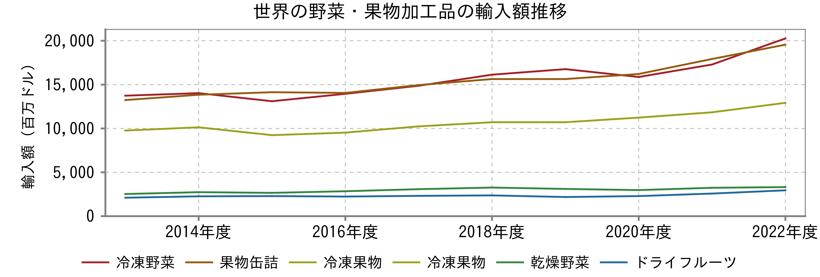

出所：国際貿易センター（ITC）Trade Map

HSコード：2005（野菜缶詰に相当）、2004および0710（冷凍野菜）、0712（乾燥野菜）、2008（缶詰）、0811（冷凍果物）、0813（ドライフルーツ）

**野菜・果物加工品の地域別輸入額シェアおよび輸入額平均年間成長率**

|  |  |  |  |  |  |
| --- | --- | --- | --- | --- | --- |
|  | **欧州** | **米州** | **アジア** | **アフリカ** | **オセアニア** |
| 世界の野菜・果物加工品の輸入額に占める割合（2022年） |  |  |  |  |  |
| └ 缶詰 | 44% | 30% | 22% | 2% | 2% |
| └ 冷凍 | 46% | 27% | 24% | 1% | 2% |
| └ 乾燥 | 44% | 21% | 31% | 2% | 2% |
| 野菜加工品の輸入額平均年間成長率（2016–22年） |  |  |  |  |  |
| └ 缶詰 | 5% | 6% | 5% | 3% | 4% |
| └ 冷凍 | 5% | 9% | 7% | 9% | 6% |
| └ 乾燥 | 3% | 4% | 5% | 4% | 5% |
| 果物加工品の輸入額平均年間成長率（2016–22年） |  |  |  |  |  |
| └ 缶詰 | 3% | 6% | 6% | 6% | 6% |
| └ 冷凍 | 7% | 9% | 17% | 12% | 7% |
| └ 乾燥 | 2% | 7% | 8% | 8% | -2% |

出所：国際貿易センター（ITC）Trade Map

HSコード：2005（野菜缶詰に相当）、2008（果物缶詰）、2004および0710（冷凍野菜）、0811（冷凍果物）、0712（乾燥野菜）、0813（ドライフルーツ）

**輸出額では欧州とアジアの存在感が大きい**

地域別では、2022年時点で欧州が世界の野菜缶詰の輸出額をリードした。ただし、国別では、中国が世界最大の輸出国であり、同年のシェアは18%であった。果物缶詰の輸出額では、アジアがトップとなり、中国だけで世界の輸出額の約16%を占めた。

同年の冷凍野菜・果物の輸出額においても欧州がリードした。冷凍野菜の輸出で優位を占める背景として、EUのCentre for the Promotion of Imports from Developing Countries（CBI）によると、欧州は世界最大の冷凍野菜の製造拠点である。

乾燥野菜・ドライフルーツの輸出額では、アジアがトップとなり、中国だけで2022年の輸出額全体の53%を占めた。国別ではトルコが最大のドライフルーツ輸出国で、同年のシェアは15%であった。

**野菜・果物加工品の地域別輸出額シェアおよび輸出額平均年間成長率**

|  |  |  |  |  |  |
| --- | --- | --- | --- | --- | --- |
|  | **欧州** | **米州** | **アジア** | **アフリカ** | **オセアニア** |
| 世界の野菜・果物加工品の輸出額に占める割合（2022年） |  |  |  |  |  |
| └ 缶詰 | 40% | 20% | 37% | 3% | 0.4% |
| └ 冷凍 | 53% | 27% | 16% | 4% | 1% |
| └ 乾燥 | 26% | 14% | 56% | 3% | 1% |
| 野菜加工品の輸出額平均年間成長率（2016–22年） |  |  |  |  |  |
| └ 缶詰 | 5% | 4% | 4% | 4% | 0.3% |
| └ 冷凍 | 7% | 6% | 7% | 8% | 3% |
| └ 乾燥 | 3% | 1% | -2% | -0.2% | 11% |
| 果物加工品の輸出額平均年間成長率（2016–22年） |  |  |  |  |  |
| └ 缶詰 | 4% | 3% | 4% | 1% | 4% |
| └ 冷凍 | 7% | 7% | 17% | 21% | -5% |
| └ 乾燥 | 4% | -1% | 6% | 9% | 3% |

出所：国際貿易センター（ITC）Trade Map

HSコード：2005（野菜缶詰に相当）、2008（果物缶詰）、2004および0710（冷凍野菜）、0811（冷凍果物）、0712（乾燥野菜）、0813（乾燥果物）

# 競争環境

**業界大手の事業部門は大きく２つに分かれ、拠点のある地域内で収益を得る**

業界大手は、主に「缶詰、冷凍（野菜・果物）」または「冷凍（野菜・果物）」を事業部門として擁しており、業界全体でもこれら2つの分野が大半を占めている。本業界の企業は、使用する原材料、製造機械、技術が類似していることから、清涼飲料、スナック菓子、冷凍食品などの関連部門を擁する場合も多い。

グローバルに事業を展開している業界大手においても、通常は拠点がある地域内で収益の大半を得ている（「業界概要」を参照）。たとえば、Bonduelle（FRA）は売上高の約62％を欧州、RFG Holdings（ZAF）は売上高の76％をアフリカで創出している。

**主要企業の概要**

|  |  |  |  |  |  |  |
| --- | --- | --- | --- | --- | --- | --- |
| **企業** | **事業** | **製造戦略** | **野菜・果物加工品以外に提供する商品の有無** | **事業展開地域（売上高構成比）** | **ブランド名（自社もしくはライセンスブランド）** | **売上高（百万ドル）** |
| **加工専業会社** |  |  |  |  |  |  |
| Conagra Brands（USA） | 缶詰、冷凍 | 自社ブランド商品の製造  PB商品の製造 | 〇（調理済み食品、冷凍食品、菓子・スナック） | 米州、アジア | ・Birds Eye  ・Hunt | 12,277  （2022年度（2023年5月期）） |
| Nomad Foods（GBR） | 冷凍 | 外部企業に自社商品の製造を委託 | 〇（調理済み食品、 冷凍水産物などの冷凍食品) | 欧州（100%） | ・Birds Eye  ・Frikom | 3,097  （2022年） |
| Bonduelle（FRA） | 缶詰、冷凍 | 自社ブランド商品の製造  PB商品の製造 | 〇（調理済み食品） | 米州（米国：25%）  欧州（62%）  アジア（ユーラシア：10%) | ・Bonduelle  ・Globus | 2,520  (2022年度（2023年6月期）） |
| Seneca Foods Corp（USA） | 缶詰、冷凍 | 自社ブランド商品の製造  同業他社ブランド商品  PB商品の製造  工業用顧客向けの商品の製造 | X（菓子・スナックが売上高の1%を占める） | 米州（米国：93%）* | ・Aunt Nellie’s  ・CherryMan  ・Green Valley  ・READ  ・Seneca  ・Libby's（ライセンスブランド） | 1,509  （2022年度（2023年3月期）） |
| Ardo（BEL） | 冷凍 | 自社ブランド商品の製造  PB商品の製造 | 〇（調理済み食品） | 欧州  米州 | Ardo | 1,294  （2023年） |
| B&G Foods（USA） | 缶詰、冷凍 | 自社ブランド商品の製造  外部企業に自社商品の製造を委託 | 〇（調理済み食品、ソース・ドレッシング・調味料） | 米州（米国：92%） | ・Green Giant  ・Le Sueur | 485**  （2022年） |
| **垂直統合型加工会社** |  |  |  |  |  |  |
| Lamb Weston Holdings（USA） | 冷凍 | 自社ブランド商品の製造  PB商品の製造  外部企業に自社商品の製造を委託 | X | 米州（米国: 77%）  欧州  アジア  オセアニア | ・Lamb Weston  ・Sweet Thing  ・Butler  ・Grown in Idaho（ライセンスブランド）  ・Alexia（ライセンスブランド） | 5,351  （2022年度（2023年5月期）） |
| Del Monte Pacific（SGP） | 缶詰、冷凍 | 自社ブランド商品の製造  PB商品の製造 | 〇（調理済み食品、ソース・ドレッシング・調味料、清涼飲料） | 米州（72%）  欧州（2%）  アジア（26%） | ・Del Monte  ・SW  ・Today | 2,421  （2022年度（ 2023年4月期）） |
| Frosta（DEU） | 冷凍 | 自社ブランド商品の製造  同業他社ブランド商品の製造  PB商品の製造 | 〇（調理済み食品、冷凍水産物や食肉などの冷凍食品) | 欧州（100%） | ・FRoSTA  ・e La Valle degli Orti | 610  （2022年） |
| RFG Holdings（ZAF） | 缶詰 | 自社ブランド商品の製造  同業他社ブランド商品の製造  PB商品の製造 | 〇（調理済み食品、ソース・ドレッシング・調味料、清涼飲料、食肉加工品） | 米州（9%）  欧州（7%）  アジア（5%）  アフリカ（76%）  オセアニア（3%） | Rhodes Quality | 327**  （2021年度（2022年9月期）） |
| Dole Thailand（THA） | 缶詰、冷凍 | 自社ブランド商品の製造  工業用顧客向けの商品の製造 | 〇（清涼飲料） | 米州  欧州  アジア* | Dole | 232  （2021年度（2022年3月期）） |
| Sun-Maid Growers of California（USA） | 乾燥 | 自社ブランド商品の製造 | X | 米州* | Sun-Maid | 入手不可 |

出所：各社公表資料

注：上表は例示

注*：その他の地域のデータは入手不可

注**：B&G Foodsは、Green Giant Frozen部門および Green Giant Shelf Stable部門、RFG Holdingsは、Long Life Products部門の売上高に基づく

**ブランドライセンス取得や共有を通じて、各社はブランド力を活用し市場リーチ拡大を目指す**

業界各社は、自社ブランド商品を製造するほか、他社のブランドライセンスを取得し関連する知的財産から利益を得る。ライセンサーは、ライセンスの供与を通じて、新市場でブランドの認知度向上を図るとともに、低リスク・低コストでライセンス料収入を獲得することができる。一方、ライセンシーは、既存のブランド力や顧客層を生かして、収益と市場シェアを拡大することができる。ただし、ライセンサーとライセンシーが同一の市場で互いに競合しないように、ライセンス供与する商品の種類や販売地域を限定することが多い。これにより、ライセンシーは不要な競争を回避することができる。

たとえば、米国を中心に事業を展開するB&G Foods（USA）は、General Mills（USA）に自社ブランド「Green Giant」のライセンスを供与し、General Millsは米国・カナダ以外の欧州一部地域やアジアなどで同ブランドの冷凍・常温保存可能な食品を販売する。さらに、2023年からはSeneca Foods Corp（USA）にも同ブランドのライセンス供与を開始する。Seneca Foods Corpは、Libby's Brand Holding（CHE）のブランド「Libby’s」のライセンス（常温保存可能な食品・冷凍野菜）を取得している。

また、家庭用食品ブランドの一部は、特定の販売地域または製品に限定して複数の所有者が存在する。「Birds Eye」ブランドは、Conagra Brands（USA）、Nomad Foods（GBR）、およびSimplot Holding（AUS）が所有する。また、 Del Monte Pacific（SGP）は米国、南米、インド亜大陸、フィリピンにおいて「Del Monte」ブランドの権利を所有し、キッコーマンはインド亜大陸とフィリピンを除くアジアとオセアニアで「Del Monte」ブランドの加工食品の販売権を所有する。

**冷凍野菜・果物メーカーの直近の売上高は堅調な成長を維持**

冷凍野菜・果物メーカーである Lamb Weston Holdings（USA）は、冷凍ポテト製品を提供する世界大手の一つであり、2012-22年にかけて継続的に市場をリードした。同社の売上高は、2013-22年度（5月期決算）にかけてCAGR7%で堅調な成長を遂げた。2013-21年度の増収は、商品価格の調整と販売量の増加に起因する。2022年度には、 Lamb-Weston/Meijer Vof（NLD）の残りの株式とLamb Weston Alimentos Modernos（ARG）の株式を追加取得している。

他にも、冷凍野菜・果物メーカーのFrosta（DEU）の現地通貨ベースの売上高は、2012-22年度にかけてCAGR4%で増加した。

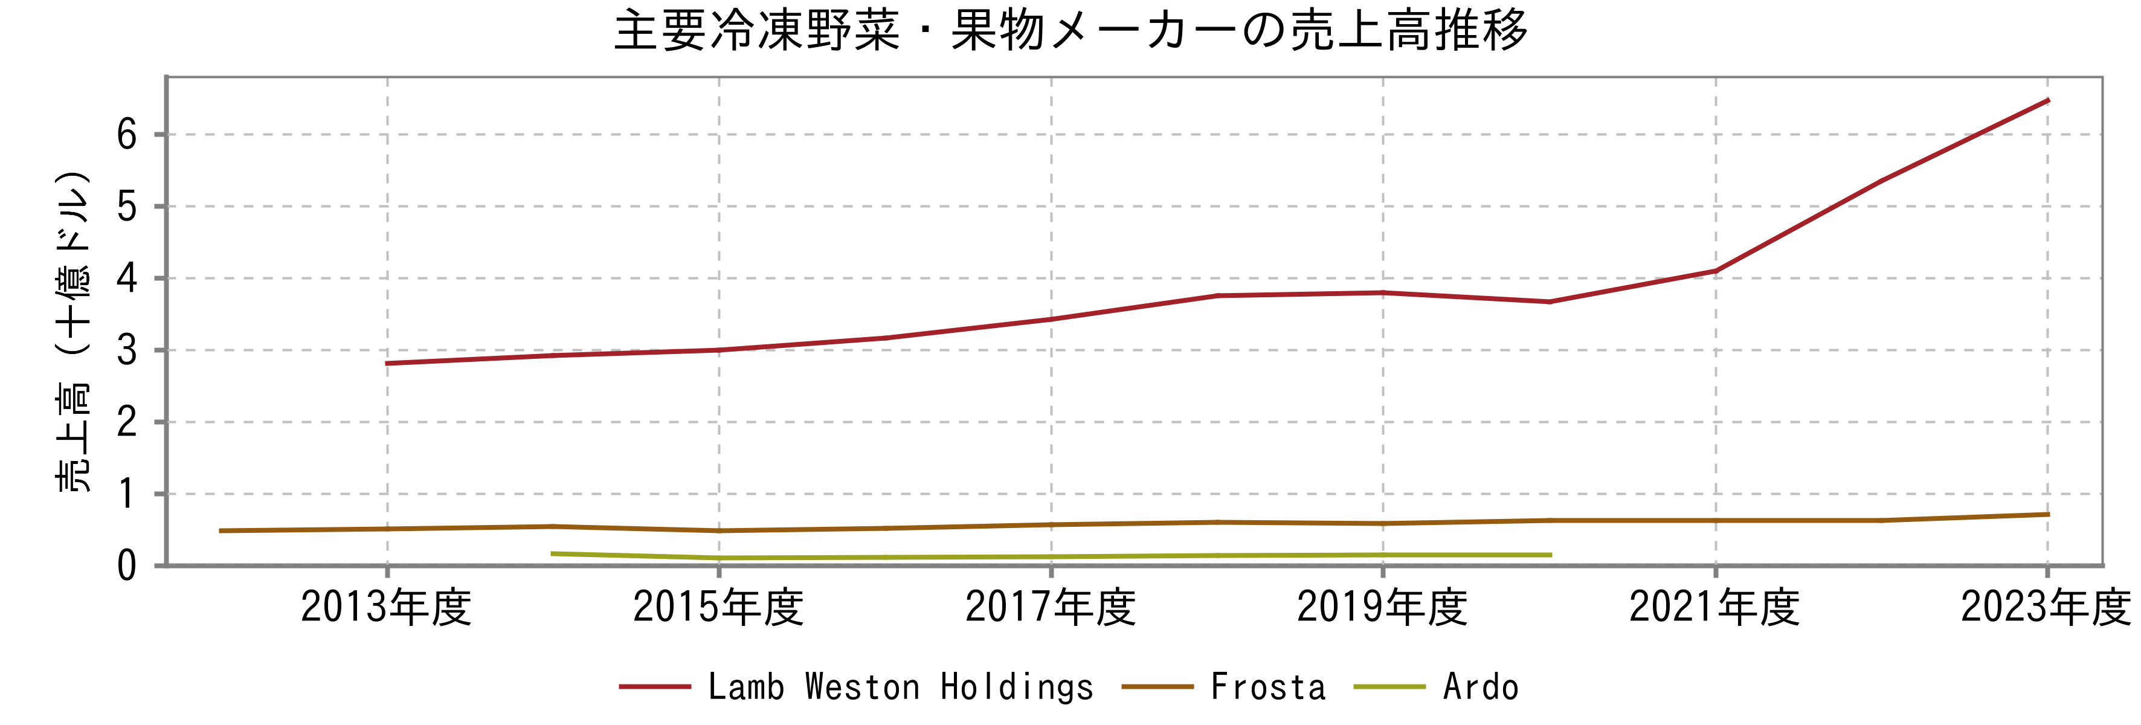

出所：各社公表資料

注：Lamb Weston Holdingsは5月期決算、Ardo（Ardo（BEL）の子会社）は6月期決算

**一部の缶詰および冷凍野菜・果物メーカーは業績改善のため缶詰部門への依存を減らしている**

Del Monte Pacificの缶詰、冷凍（野菜・果物）部門の売上高は、米国事業（子会社Del Monte Foods（USA））が不振に陥った2015-18年度（4月期決算）にかけてCAGR-5％で減収となったのち、商品価格の調整と販売量の増加により2018-22年度にかけてCAGR5%で回復した。

2018年度以降、同社は米国事業の業績改善のためにいくつかの戦略的取り組みを実施している。その一つとして、野菜・果物缶詰といった成熟分野だけでなく、冷凍食品、惣菜、スナック、飲料などの分野にもポートフォリオを拡大している。

同社はまた、工場における遊休資産を整理しサプライチェーンを合理化するため、2018年度に米国の野菜加工施設3か所を閉鎖した。米国事業では、利益率を改善するため、商品構成をPB商品から自社ブランド商品へとシフトさせた。これに先立つ2014年度は、Del Monte Corporation（USA）から消費者向け食品事業を買収したことで、3桁の売上成長を記録している。

缶詰・冷凍食品メーカーB&G FoodsのGreen Giant Shelf Stable部門は、2020-22年度にかけてCAGR-14％で減収となった。同社は2023年にGreen Giantブランドの野菜缶詰商品ラインをSeneca Foods Corpに売却し、Green Giant事業部門は、Green Giant FrozenやGreen Giant Canada、Le Sueurブランドに注力する。この売却は、利益率やキャッシュフローが低く、多額の運転資本を要する非中核商品ラインを切り離す戦略の一環として行われた。

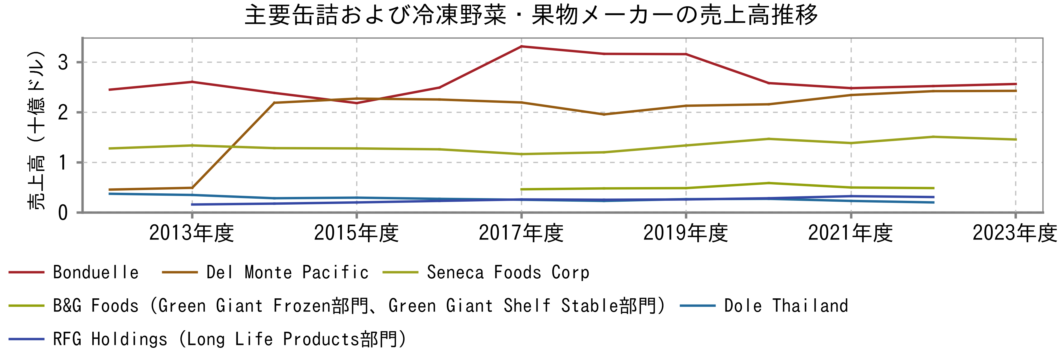

出所：各社公表資料

注1：缶詰メーカーのRFG Holdingsを含む

注2：Seneca Foods CorpとDole Thailandは3月期決算、Del Monte Pacificは4月期決算、Bonduelleは6月期決算、RFG Holdingsは9月期決算

注3：Bonduelleの2020年度の減収は会計方針の変更によるもので、2017年度の増収は主に生鮮野菜と生鮮食品を提供するReady Pac Foods（USA、現Bonduelle Fresh Americas）の買収に伴うものである

**2022年度に原材料費が上昇し、一部加工会社の利益率が低下**

2022年度に、業界各社は原材料費の大幅な上昇に直面した。その対策として商品価格の値上げが行われたが、コスト増分を吸収しきれず一部企業の営業利益率が低下した。Frosta、Del Monte Pacific、Seneca Foods Corpの2022年度の営業利益率は原材料費の増加を主因として低下した。

一方、大手のLamb Weston HoldingsとBonduelleの営業利益率は2019-21年度にかけて継続的に低下したものの、2022年度には上昇に転じた。

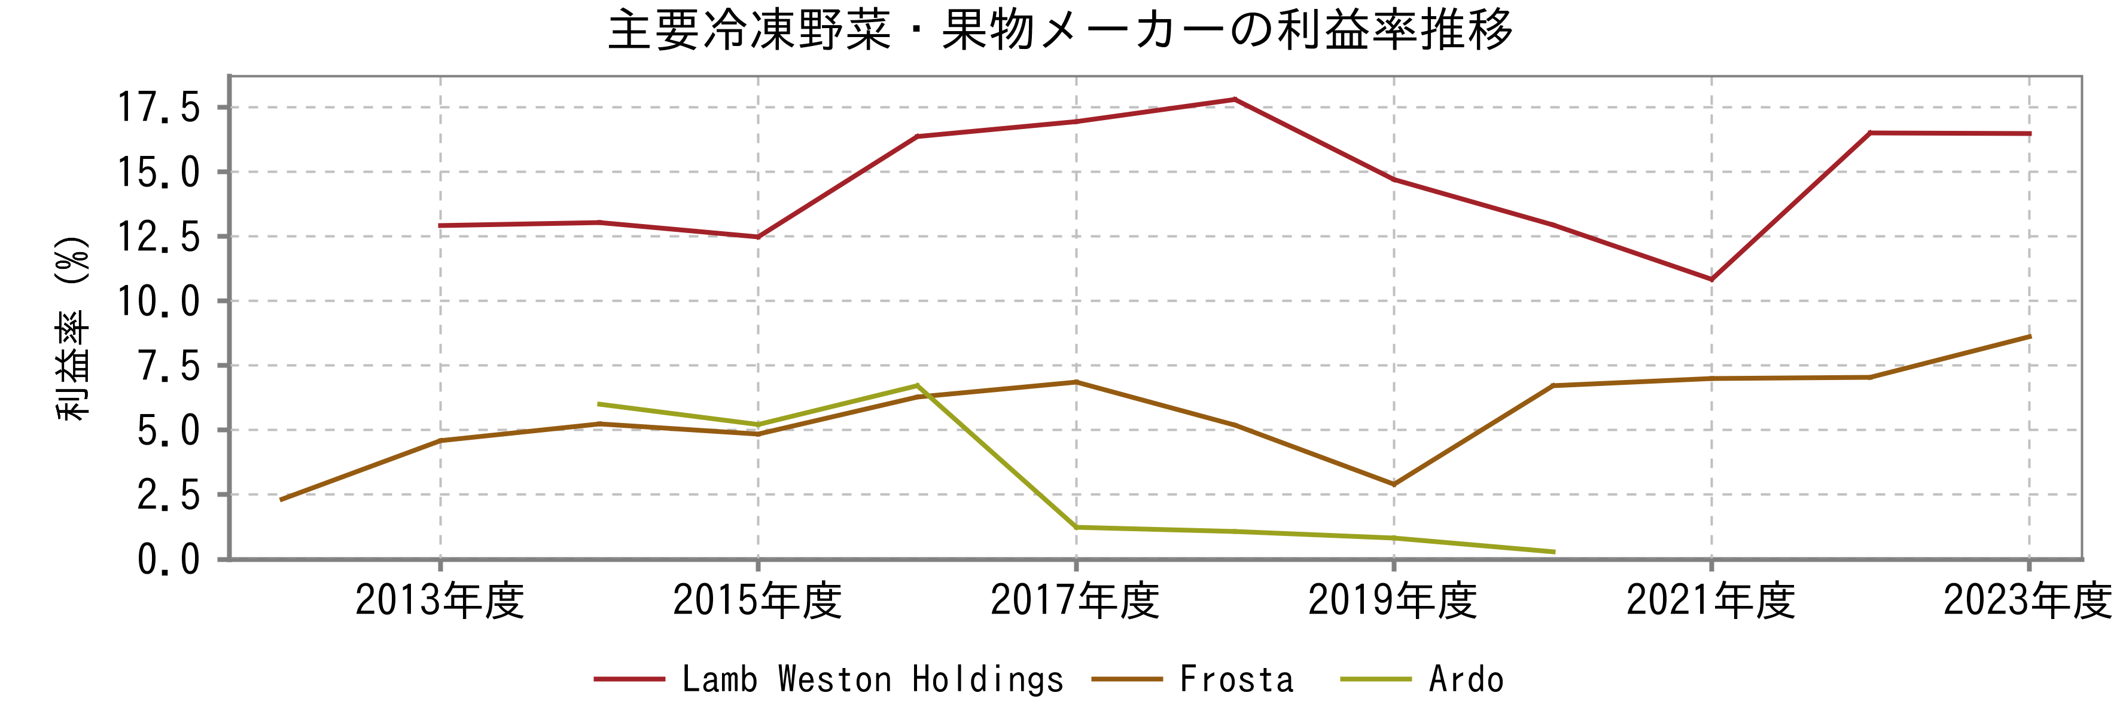

出所：各社公表資料

注1：Lamb Weston HoldingsとFrostaは営業利益率、Ardo（Ardo（BEL）の子会社）は税引前利益率を示す

注2：Lamb Weston Holdingsは5月期決算、Ardoは6月期決算

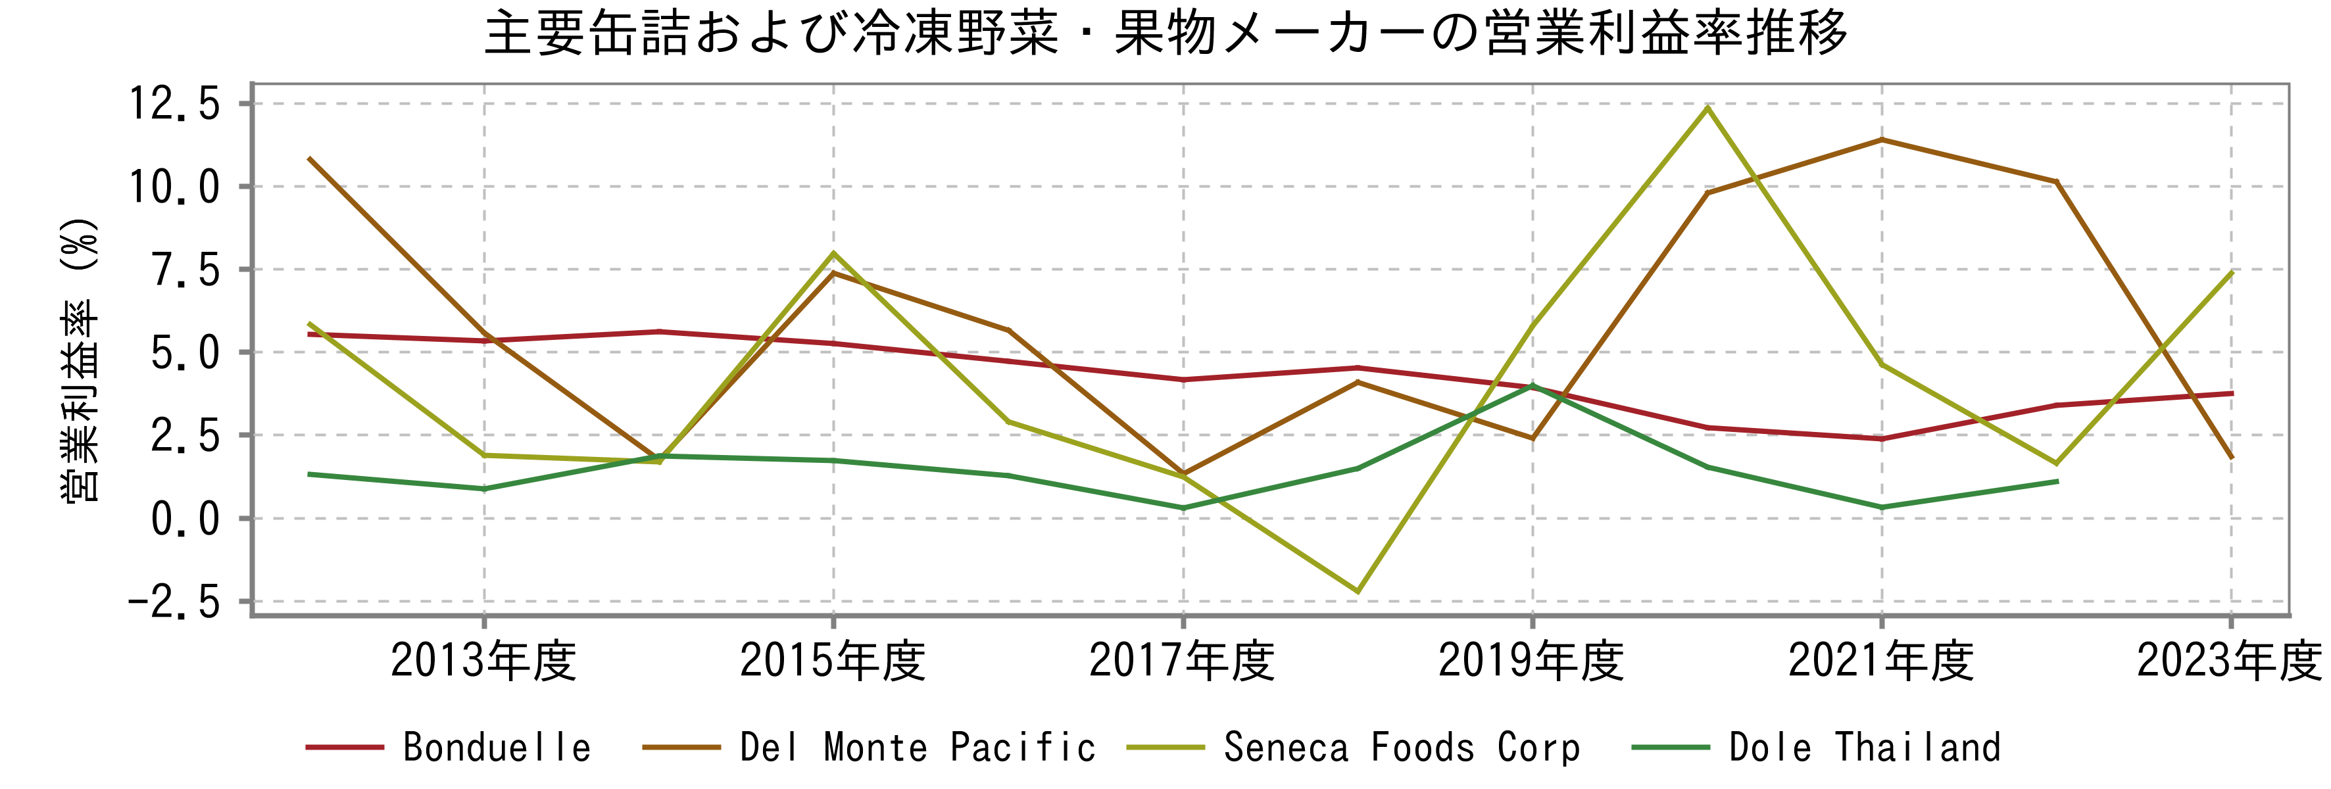

出所：各社公表資料

注：Seneca Foods CorpとDole Thailandは3月期決算、Del Monte Pacificは4月期決算、Bonduelleは6月期決算

# 業界プレイヤー

|  |  |  |  |  |  |  |  |  |  |
| --- | --- | --- | --- | --- | --- | --- | --- | --- | --- |
| （単位：百万円） | 決算期 | 売上高  合計 | 親会社株主に帰属する当期純利益 | 親会社株主に帰属する当期純利益率 | 売上高増加率 | 期末従業員数 | 時価総額 | PER | 企業価値/EBITDA |
| Lamb Weston Holdings Inc | 2024/05 | 956,145 | 107,255 | 11.2％ | 20.9％ | 10,700人 | 1,814,883 | 16.0倍 | 11.2倍 |
| JR Simplot Company （非上場） | 2023 | 464,201 | N/A | N/A | N/A | 10,000人 | N/A | N/A | N/A |
| Nomad Foods Ltd | 2023/12 | 463,108 | 29,312 | 6.3％ | 3.6％ | 7,894人 | 411,968 | 13.6倍 | 9.2倍 |
| Bonduelle SA | 2024/06 | 382,786 | -19,326 | -5.0％ | -1.4％ | N/A | 36,063 | N/A | 5.4倍 |
| Del Monte Pacific Ltd | 2024/04 | 355,093 | -18,891 | -5.3％ | 0.3％ | N/A | 19,621 | N/A | 10.3倍 |
| B&G Foods Inc | 2023/12 | 290,099 | -9,312 | -3.2％ | -4.7％ | 2,912人 | 72,869 | N/A | 15.0倍 |
| Seneca Foods Corp | 2024/03 | 210,895 | 9,141 | 4.3％ | -3.4％ | 6,800人 | 67,101 | 7.0倍 | 6.8倍 |
| Frosta AG | 2023/12 | 99,783 | 5,179 | 5.2％ | 10.9％ | 1,494人 | 63,153 | 11.8倍 | 5.2倍 |
| DEL MONTE PHILIPPINES, INC. （非上場） | 2022/04 | 83,086 | 10,781 | 13.0％ | 6.1％ | N/A | N/A | N/A | N/A |
| Sunsweet （非上場） | 2023 | 75,257 | N/A | N/A | N/A | 650人 | N/A | N/A | N/A |
| Compagnie Generale de Conserve SAS （非上場） | 2023/06 | 67,224 | -554 | -0.8％ | 12.8％ | N/A | N/A | N/A | N/A |
| RFG Holdings Ltd | 2023/09 | 60,335 | 3,646 | 6.0％ | 8.7％ | 3,488人 | N/A | N/A | N/A |
| Pinguin Foods UK Ltd （非上場） | 2023/03 | 29,640 | -63 | -0.2％ | 12.0％ | 392人 | N/A | N/A | N/A |
| Green Isle Foods Ltd （非上場） | 2022/12 | 28,389 | 1,383 | 4.9％ | 19.9％ | 393人 | N/A | N/A | N/A |
| Industrie Rolli Alimentari SpA （非上場） | 2022/12 | 27,616 | -911 | -3.3％ | -1.3％ | 518人 | N/A | N/A | N/A |
| 平均値 | N/A | 239,577 | 9,049 | 2.5％ | 6.5％ | 4,113人 | 355,094 | 12.1倍 | 9.0倍 |
| 中央値 | N/A | 99,783 | 1,383 | 4.3％ | 6.1％ | 2,912人 | 67,101 | 12.7倍 | 9.2倍 |
| 最小値 | N/A | 27,616 | -19,326 | -5.3％ | -4.7％ | 392人 | 19,621 | 7.0倍 | 5.2倍 |
| 最大値 | N/A | 956,145 | 107,255 | 13.0％ | 20.9％ | 10,700人 | 1,814,883 | 16.0倍 | 15.0倍 |